令和3(2021)年度 繊維技術講習会Ⅰの御案内
繊維製品における着心地・使い心地の感性的計測と評価について
近年、繊維製品には様々な機能性が求められる中で、ユーザーの感じる着心地や使い心地は重要な要素でありながら、その評価が難しく、開発の際には課題となることがあります。そこで、布の風合い（触感）などを材料特性から実験的、理論的に解析し、着心地の良さをもたらす製品を設計、提案する研究に多数取り組まれている神戸大学大学院の井上真理先生を講師として、衣服・紙おむつなどの衛生用品から住居や自動車などに用いられる繊維製品の評価・開発事例を御紹介いただきます。
今後の繊維製品の企画、設計を行う上でヒントとなる内容ですので、お誘い合わせの上、ぜひ御参加ください。

１．日 時 令和３(2021)年７月２８日(水) １３：３０～１５：３０
２．場 所 栃木県産業技術センター 繊維技術支援センター ３階 講堂
（足利市西宮町2870） Web参加も可能です（配信環境：Zoom）
３．テーマ 繊維製品における着心地・使い心地の感性的計測と評価について(リモート講演)
４．講 師 神戸大学大学院 人間発達環境学研究科 教授 井上 真理 氏
（（一社）日本繊維機械学会 会長）
５．定 員 24名
６．受講料 無 料
７．申込方法 裏面の参加申込書で７月２１日（水）までにお申し込みください。
受講を受け付けた場合には特に御連絡はいたしません。
また、Web参加希望の方は、申込書のWeb参加の欄に☑印を御記入くだ
さい。別途、御担当者様のe-mailに参加アドレスを通知します。

※新型コロナウイルス感染症対策のため、換気を行い、座席を適切に配置し実施します。
会場で御参加の皆様には以下の御協力をお願いいたします。
・当日はマスク着用の上、御参加ください。
・発熱があるなど体調のすぐれない方は、参加を御遠慮ください。
お問合せ先
お問合せ先
栃木県産業技術センター繊維技術支援センター
担当：金子（カネコ）
〒326-0817 栃木県足利市西宮町2870
Tel：0284-21-2138 FAX：0284-21-1390
栃木県マスコットキャラクター
「とちまるくん」

令和3(2021)年 月 日

令和3(2021)年度 繊維技術講習会Ⅰ 参加申込書
令和3(2021)年7月28日（水）開催の標記講習会に参加します。
企業名
所在地
TEL&FAX |  | TEL： FAX：
連絡担当者 |  |  | E-mail | (Web参加希望の方がいる場合は必ず御記入ください。)
参加者 | 所 属 ・ 職 名 |  |  |  | 氏 名 | Web参加
 |  |  |  |  |  | □
 |  |  |  |  |  | □
 |  |  |  |  |  | □
欄が不足する場合はお手数ですがコピーして御使用ください。
【お申込み先】
FAX:0284-21-1390 E-mail:seni-gc@pref.tochigi.lg.jp
栃木県産業技術センター繊維技術支援センター 担当：金子（カネコ）

――――――――――― 繊維技術支援センターの御案内 ―――――――――――
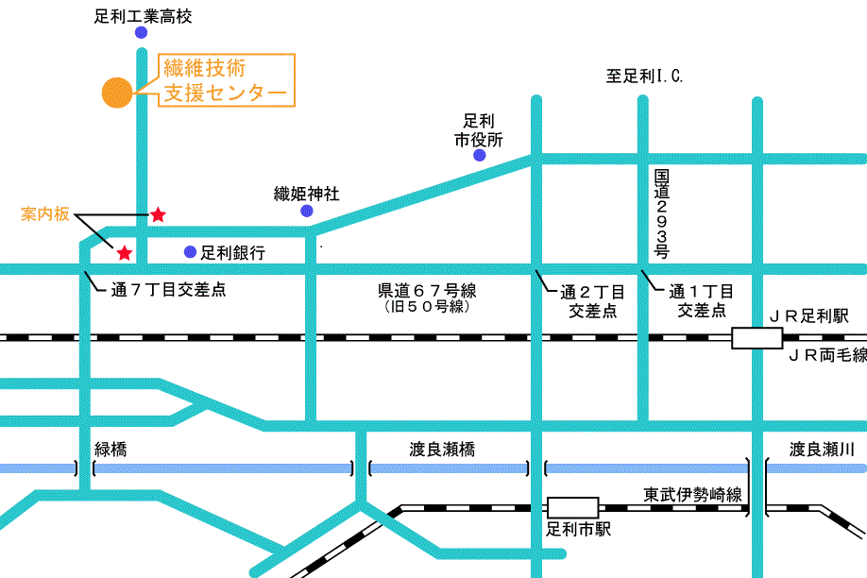
〒326-0817 栃木県足利市西宮町２８７０

